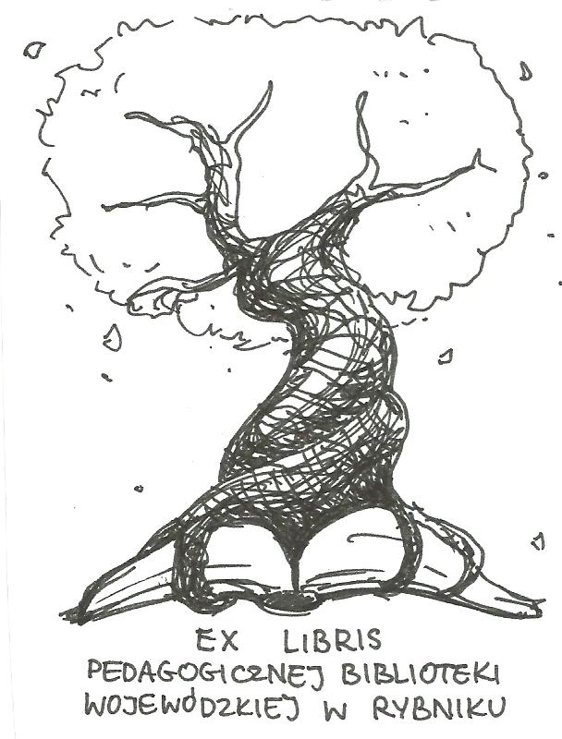 | PEDAGOGICZNA BIBLIOTEKA WOJEWÓDZKA  W RYBNIKU  ul. Chrobrego 27  44-200 Rybnik  tel. 32 42 22 059  pbwrybnik@wom.edu.pl

Rozwód a dziecko
zestawienie bibliograficzne ze zbiorów
Pedagogicznej Biblioteki Wojewódzkiej
w Rybniku

Wydawnictwa zwarte

- "Rozwód... i co dalej" / Lechosław Gapik; Towarzystwo Rozwoju Rodziny. – Warszawa : "Książka i Wiedza" , 1989. – 147, [1] s. ISBN 83-05-12183-6. Nr inw. 28397
- Dziecko a rozwód : bajki dla dzieci rozwodzących się rodziców / redakcja naukowa Agnieszka Lewicka-Zelent, Katarzyna Korona ; [rysunki Klaudia Ciećkiewicz, Katarzyna Korona]. – Warszawa : Difin , 2015. – 218, [1] s. ISBN 978-83-7930-899-6. Nr inw. 41926
- Narzeczeństwo, małżeństwo, rodzina, rozwód ? / Elżbieta Zubrzycka. – Gdańsk : Gdańskie Wydaw. Psychologiczne , 1993. – [2], 250 s. ISBN 83-85416-10-2. Nr inw. 31357
- Postępowanie o podział majątku wspólnego po ustaniu wspólności majątkowej małżeńskiej / Andrzej Zieliński. – Warszawa : Wydawnictwo Prawnicze , 1992. – 151, [1] s. ISBN 83-219-0590-0. Nr inw. 30207
- Psychologiczna problematyka wsparcia społecznego i pomocy / pod redakcją Zofii Ratajczak. – Katowice : Wydawnictwo Uniwersytetu Śląskiego , 1994. – 78, [2] s. Nr inw. 31625
- Rozwód : komentarz do przepisów, orzecznictwo, piśmiennictwo, wzory pism / Zdzisław Krzemiński. – Kraków : "Zakamycze" , 2001. – 327, [1] s. ISBN 83-88551-83-3. Nr inw. 35868
- Rozwód a dobro dziecka / Wanda Stojanowska. – Warszawa : Wydawnictwo Prawnicze , 1979. – 215, [1] s. ISBN 83-219-0045-3. Nr inw. 15423
- Rozwód w rodzinie : jak wesprzeć dzieci / Martin Herbert; przekł. Anna Sawicka-Chrapkowicz. – Gdańsk : Gdańskie Wydawnictwo Psychologiczne , 2005. – 80 s. ISBN 83-60083-31-2. Nr inw. 37080, 37820, 38167
- Rozwód..., a co z dzieckiem? / Wanda Stojanowska. – Warszawa : Wydawnictwo Prawnicze , 1983. – 79, [1] s. ISBN 83-219-0242-1. Nr inw. 21546

Druki ciągłe

- Być rodzicem po rozwodzie / Kuba Jabłoński // "Charaktery" . - 2008, nr 2, s. 32-39
- Dobro dziecka a prawo rodziców do rozwodu / Agnieszka Lewicka-Zelent, Ewa Trojanowska // "Niebieska Linia" . - 2014, nr 4, s. 2-5
- Dzieci a rozwody rodziców / Magdalena Krawczonek // "Dyrektor Szkoły" . - 2004, nr 3, s. 57-58
- Dzieci z rodzin rozwiedzionych / Aneta Baranowska // "Wychowawca" . - 2014, nr 1, s. 16-19
- Dziecko jest mamy i taty / Elżbieta Golińska i in. // "Głos Nauczycielski" . - 2014, nr 23, s. 8
- Kiedy rodzice się rozwodzą / Magdalena Goetz // "Głos Nauczycielski" . - 2015, nr 46, s. 12
- Konsekwencje "rozwodu po polsku" / Joanna Dróżdż // "Niebieska Linia" . - 2008, nr 1, s. 7-9
- Kontener pełen złości : dziecko w obliczu rozwodu rodziców / Joanna Bogudał - Borkowska // "Niebieska Linia" . - 2017, nr 5, s. 16 - 19
- Moja mama, mój tata - ich rozwód / Karolina Budzik, Agata Jarzyna // "Niebieska Linia" . - 2017, nr 5, s.20 - 22
- Pękający dom : pomoc dzieciom w kryzysie rozwodu rodziców / Ewa Kiliszek // "Niebieska Linia" . - 2014, nr 4, s. 5-7
- Poziom samoakceptacji matek i ojców w pełnieniu przez nich ról rodzicielskich po rozwodzie / Anna Dudak // "Małżeństwo i Rodzina" . - 2005, nr 1-2, s. 73-77
- Reakcja dzieci na rozwód rodziców / Wiesława Chojnacka // "Problemy Opiekuńczo-Wychowawcze" . - 2003, nr 3, s. 41-42
- Rodzic małego dziecka a kryzys rozwodowy / Marta Molińska // "Remedium" . - 2014, nr 1, s. 22-24
- Rodzina rozbita w percepcji gimnazjalistów / Renata Ilnicka // "Problemy Opiekuńczo-Wychowawcze" . - 2007, nr 3, s. 49
- Rozpad rodziny jako czynnik nieprzystosowania społecznego i przestępczości młodocianych / Elżbieta Kopeć // "Opieka-Wychowanie-Terapia" . - 2003, nr 3, s. 9-11
- Rozwiązania rozwodowe / Bogdan Białek // "Charaktery" . - 2007, nr 3, s. 24-27
- Rozwiedzione dzieci / Urszula Ratajczak // "Charaktery" . - 2012, nr 10, s. 86-89
- Rozwód a przepływy międzypokoleniowe materialnych dóbr i usług / Piotr Szukalski // "Problemy Rodziny" . - 2000, nr 5, s. 27-33
- Rozwód a realizacja funkcji opiekuńczo-wychowawczej w rodzinie / Danuta Graniewska // "Problemy Opiekuńczo-Wychowawcze" . - 1990, 5-6, wkładka s. 80-84
- Rozwód inaczej? / Marzanna Farnicka // "Opieka-Wychowanie-Terapia" . - 1999, nr 1, s. 33-36
- Rozwód jako wydarzenie krytyczne w cyklu rozwoju rodziny / Maria Beisert // "Problemy Rodziny" . - 1994, nr 2, s. 41-46
- Rozwód z molestowaniem w tle / Piotr Żak, Piotr Brysacz // "Charaktery" . - 2011, nr 7, s. 32-37
- Sposoby radzenia sobie z rozwodem przez dzieci / Marzanna Farnicka // "Wychowanie na co Dzień" . - 2000, nr 3, s. 19-22
- Sposoby radzenia sobie z rozwodem przez dzieci / Marzanna Farnicka // "Problemy Opiekuńczo-Wychowawcze" . - 2000, nr 1, s. 6-8
- Sytuacja dziecka a rozwód rodziców / Maria Kożuchowska // "Remedium" . - 2017, nr 3, s. 16-17
- Sytuacja dziecka w rozwodzącym się małżeństwie / R. Pawłowska // "Problemy Rodziny" . - 1991, nr 2, s. 16-18
- Sytuacja emocjonalna dziecka w trakcie procesu rozwodowego rodziców / Małgorzata E. Skalska // "Problemy Opiekuńczo-Wychowawcze" . - 1991, nr 8, wkładka s. 120-121
- Świadczenia z funduszu alimentacyjnego formą wsparcia rodzin / Beata Krajewska // "Nowa Szkoła" . - 2012, nr 2, s. 3-9
- Trauma dzieciństwa w rodzinie rozbitej. Diagnoza i strategie pomocy / Bożena Matyjas // "Pedagogika Społeczna" . - 2012, nr 1, s. 35-52
- Władza rodzicielska pozamałżeńskiego i rozwiedzionego ojca / Wanda Stojanowska // "Szkoła Specjalna" . - 2002, nr 1, s. 17-21
- Wpływ rodziny rozbitej na rozwój dziecka w starszym wieku szkolnym / Elżbieta Jundziłł // "Problemy Rodziny" . - 1993, nr 5, s. 28-30
- Wpływ rodziny rozbitej na sytuację szkolną dzieci / Wiesława Kuśmierz // "Życie Szkoły" . - 2000, nr 3, s. 137-139
- Wpływ rozwodu na psychospołeczny rozwój dziecka - model Petersona / Ewa Widel // "Problemy Rodziny" . - 1995, nr 3, s. 31-34
- Wsparcie społeczne nastolatków w rodzinach pełnych i niepełnych / Anna Michniuk // "Problemy Opiekuńczo-Wychowawcze" . - 2016, nr 2, s. 41-47
- Zanim odejdziesz... / Beata Mazurek // "Wychowawca" . - 2008, nr 4, s. 14
- Zapobieganie naruszeniom kontaktów z dzieckiem / Malwina Bobrzyk // "Niebieska Linia" . - 2017, nr 3, s. 18-20
- Zrobieni w... syndrom Gardnera / Magdalena Goetz // "Niebieska Linia" . - 2017, nr 3, s. 11-14
- Zwróćcie na mnie uwagę! : perspektywa psychologiczna dziecka w sytuacji okołorozwodowej / Ewa Kiliszek // "Niebieska Linia" . - 2009, nr 4, s. 18-21

oprac. Justyna Jankowska
listopad 2017

